**客户端合作单位用例流程**

1. 账户登录

合作单位通过运营商分配的账户登录APP系统。界面如下图所示：

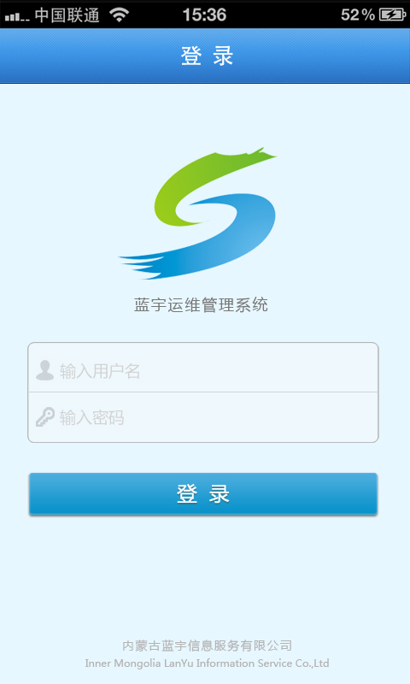

调用接口：userLoginIn

成功后转到“主框架”

1. 主框架

主框架如下图所示：

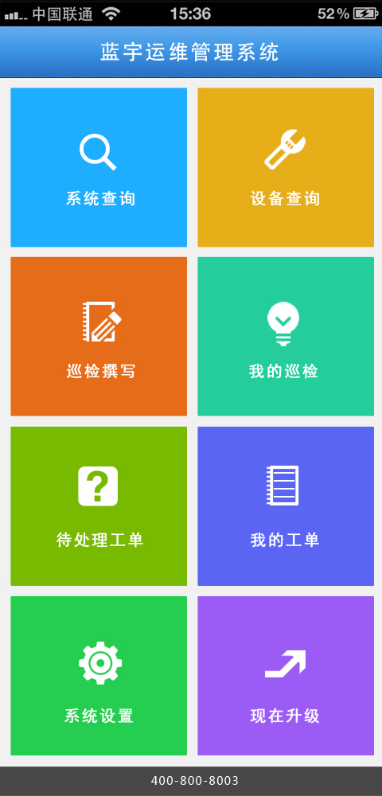

主界面主要提供如下功能：

* 系统查询

登录客户端的账户可以查阅账户所属单位的所有系统的信息。

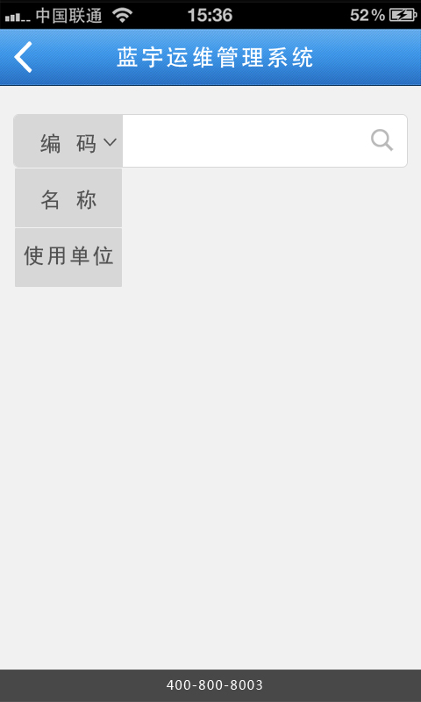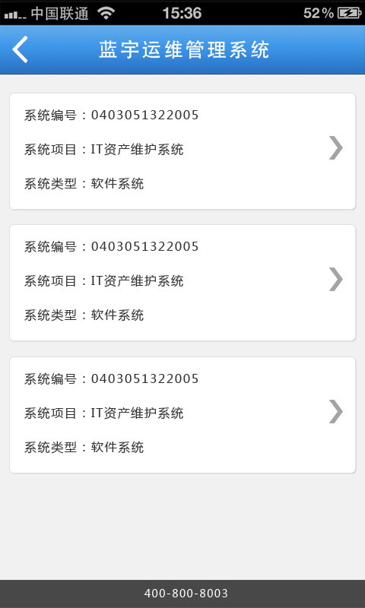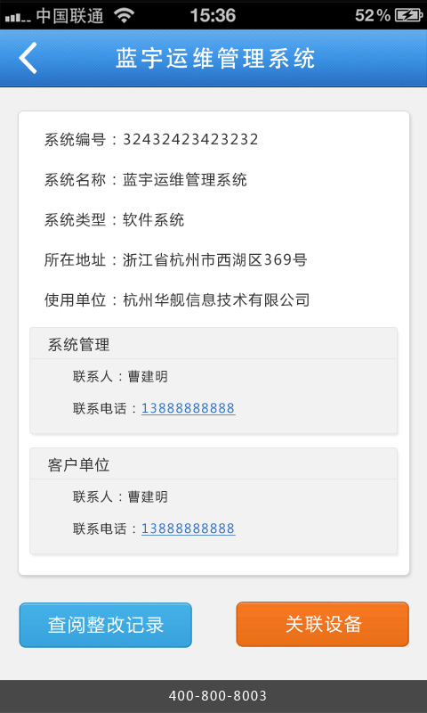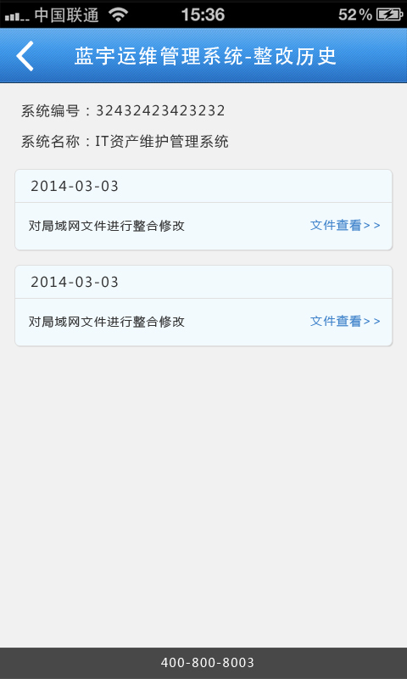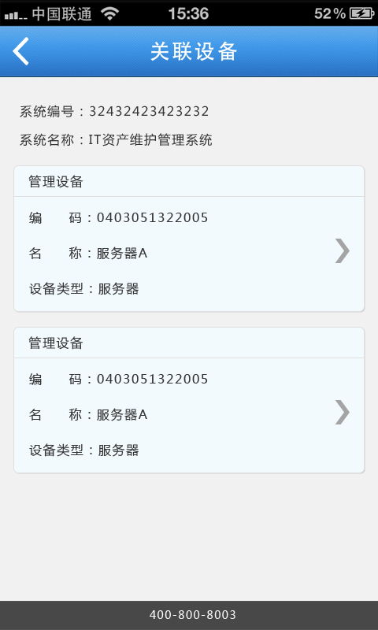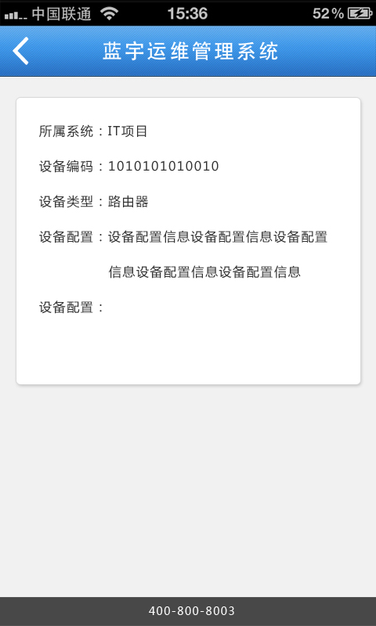

* 设备查询

登录客户端的账户可以查阅本单位下的所有的设备信息

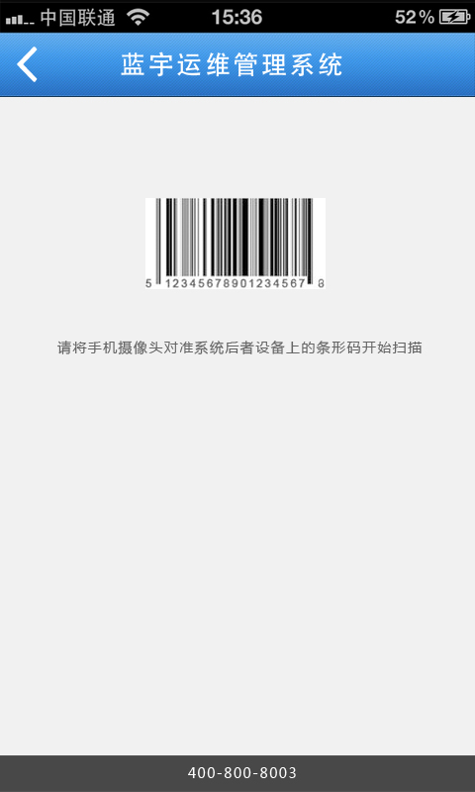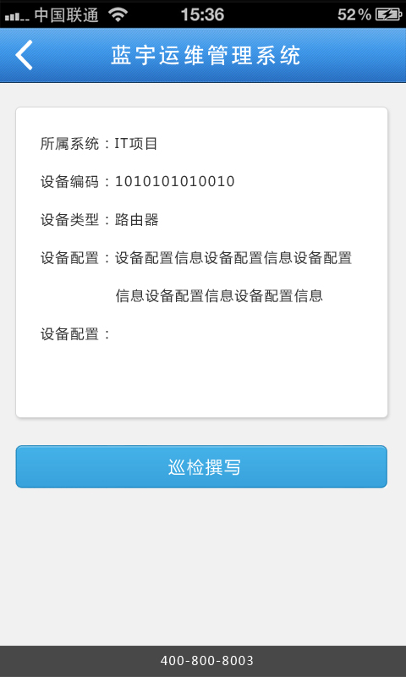

* 填写报修

可以通过客户端在线提交设备的报修工单

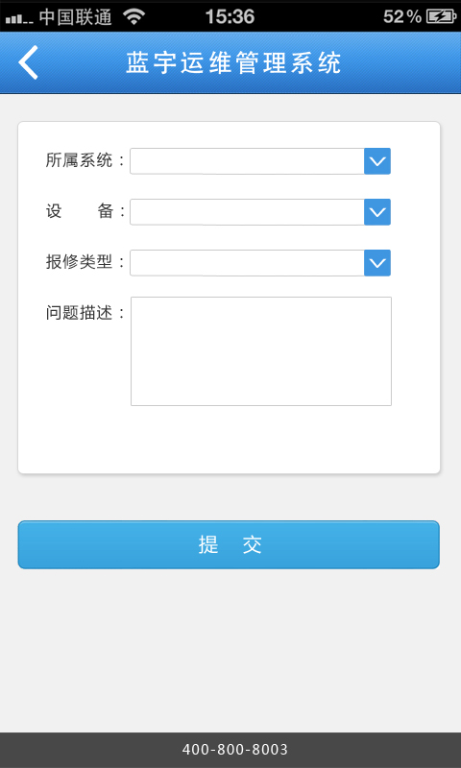

* 我的报修

可以查阅该账户所提交的所有的报修工单

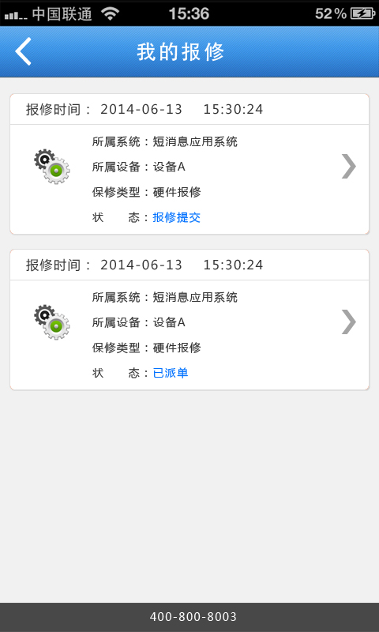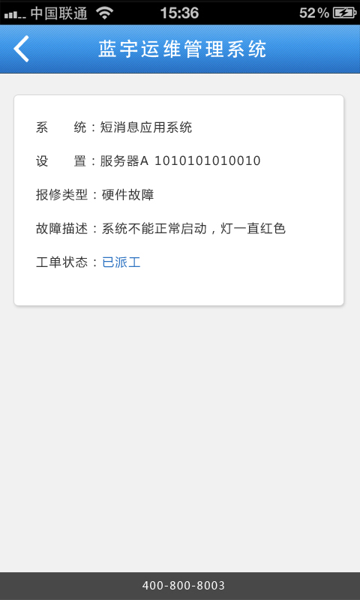

* 系统设置

显示当前的登录账户信息以及提供修改账户密码的功能

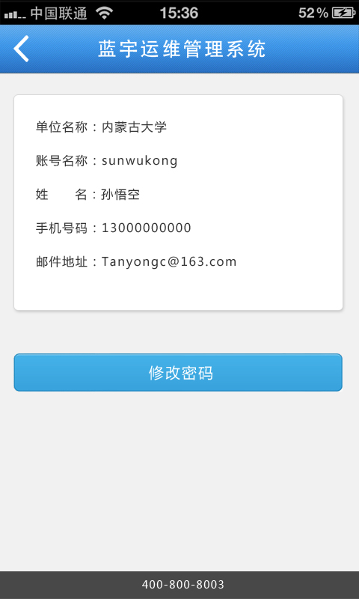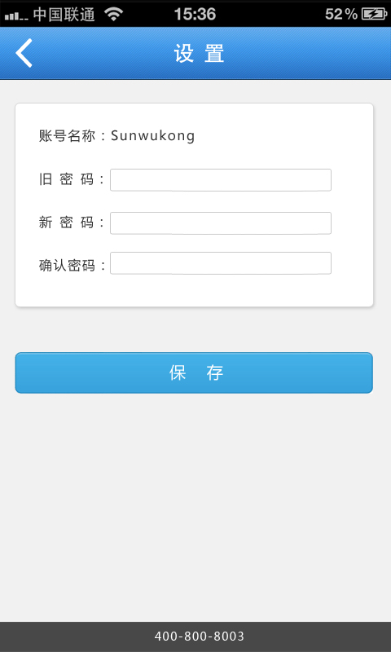

* 在线升级

1. 待续